**Форосский кант – 20ю «Большой Фонтан»**

[[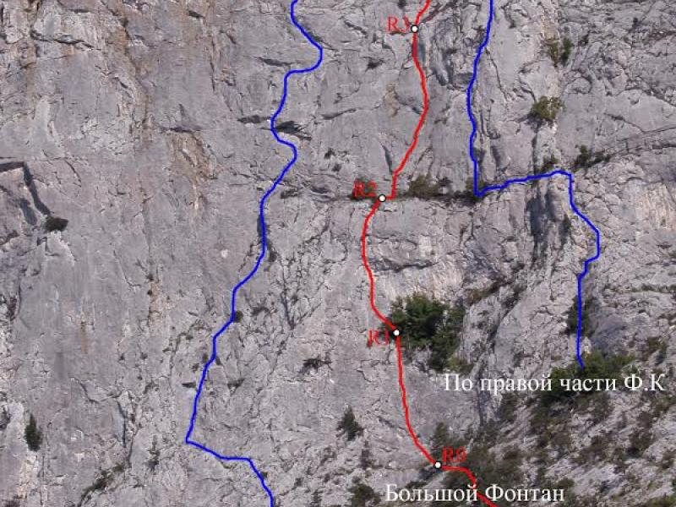](http://mountain-rescue.org/sites/default/files/unnamed_1_8.jpg)](http://mountain-rescue.org/sites/default/files/unnamed_1_8.jpg)

Массив: Челеби (657 м); Сложность: 5А, VI, A2

Автор: А.Лавриненко, А.Кузьменко

Год создание маршрута: 2007; Количество участков: 6; Протяженность: 255 м

Время прохождения: 6-7 часов

Маршрут проходит в правой части стены Форосского канта. Начало правее начала «ромбов». Подход совпадает с подходом под «Ромбы», только в конце не уходить влево, а двигаться вверх, к большому можжевельнику, растущему под стеной. Начало маршрута метров на 10 левее. Общее направление движения в левый край группы деревьев в нижней части стены.

R0-R1  45м. По плите сначала лазанием, дальше на ито, есть шлямбур, выйти на щель, по щели вверх, в мульду с деревьями, на левом верхнем дереве станция.

(5мV; 10мА2; 15мV; 15мIV)

R1-R2 45м. От дерева влево вверх 5м, затем по щелям вверх, немного влево, рельеф богатый, можно лезть метров 10, до нависания. Под нависанием шлямбур. От шлямбура вверх по плите на скайхуках (один рельефный, за ним 2 дырочных) до дерева. От дерева вправо вверх по уголку выйти на полку. Лазание вначале напряженное, метров через 10 легчает. Станция на дереве. (15мV; 5м А2; 10мV; 10м III)

R2-R3 40м.С полки по внутреннему углу вверх, вначале лазанием, в верхней части на ито.

Станция чуть выше деревца, есть шлямбур и крюк. (20м IV; 20мV+А2)

R3-R4 55м. От станции вверх вправо, на полку, не уходя сильно вправо, двигаться вверх в направлении угла – камина. По камину вверх сложное лазание, камин «выбрасывает», для страховки пригодится большой камалот или френд (больше 10 см). Выйти на выполаживание, дальше вверх вправо, к сосне. На ней станция. (25м III+; 10мVIА1; 20мIII)

R4-R5 35м. От станции 5метров вверх, затем по косой полке влево, метров 30, до большой глыбы. Над ней станция, шлямбур и крюк. Слева в 10м. видна станция «Серых карнизов». II

R5-R6 35м. От станции вверх по плите, в начале 5м на ито, дальше лазанием, выйти к рыжему потеку, здесь шлямбур. От шлямбура на ито, по раковинам и тонким щелям вверх на полочку, шлямбур. От шлямбура вверх (дырка под скайхук), дальше лазанием, по хорошей щели, выйти на вершину. (15мVА1; 10мА2 10мV)

Для прохождения желательна веревка 60м.